- Переклеїти(ремонт) 4 полотна шпалер висотою орієнтовно 60-80 сантиметрів. 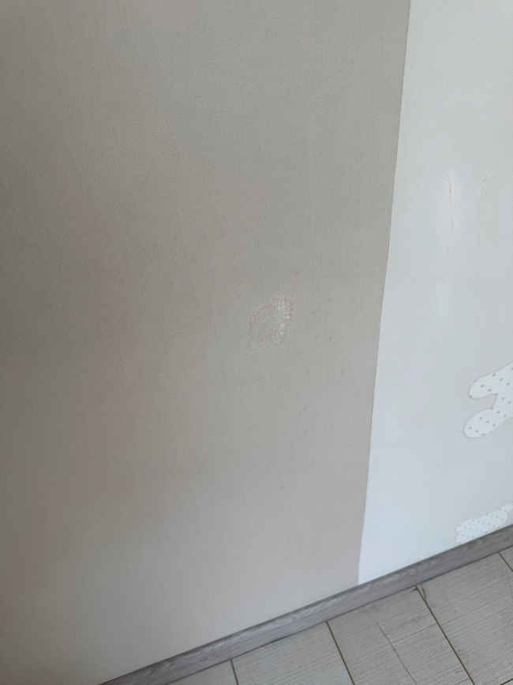 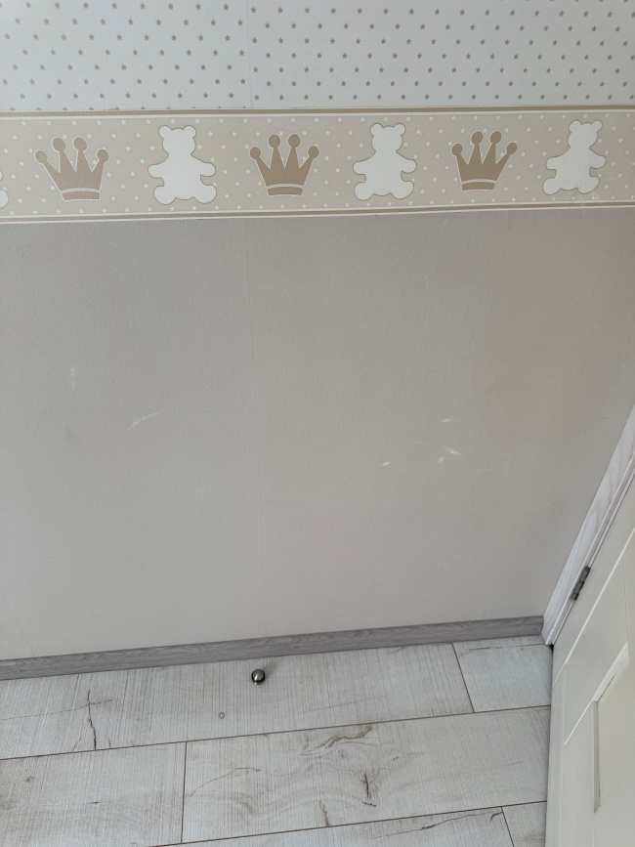

Матеріали:
Шпалери Rasch Kids World 252859-1 рулон
Шпалери Rasch Kids ___________- 1 рулон

Прошу написати вартість робіт при можливості з вартістю матеріалу (шпалери + клей)

- Фарбування кімнати та частковий ремонт штукатурки стін, сполошна стіна не потребує покрашення (вона закрита шкафом).
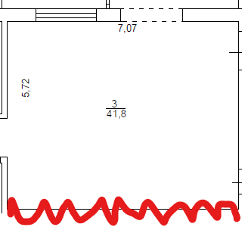
Висота приміщення: 2,37 м.
Краска перламутр.
Прошу вказати вартість з вашими матеріалами та роботою.

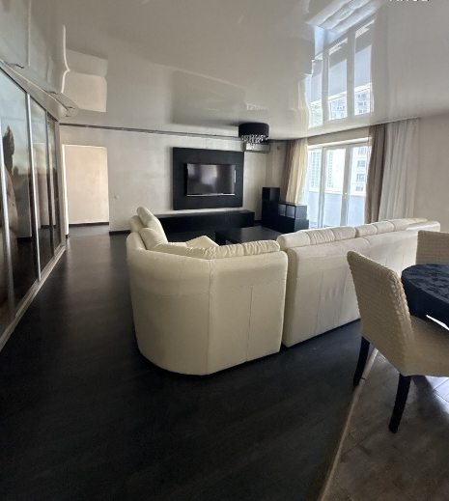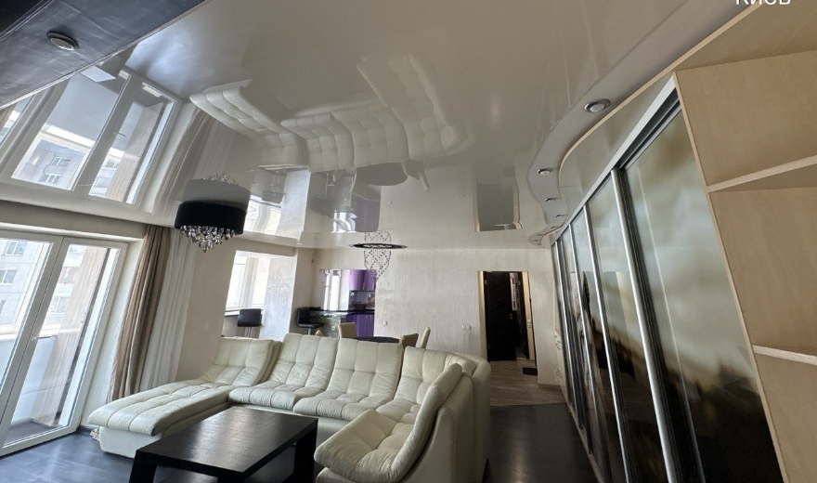
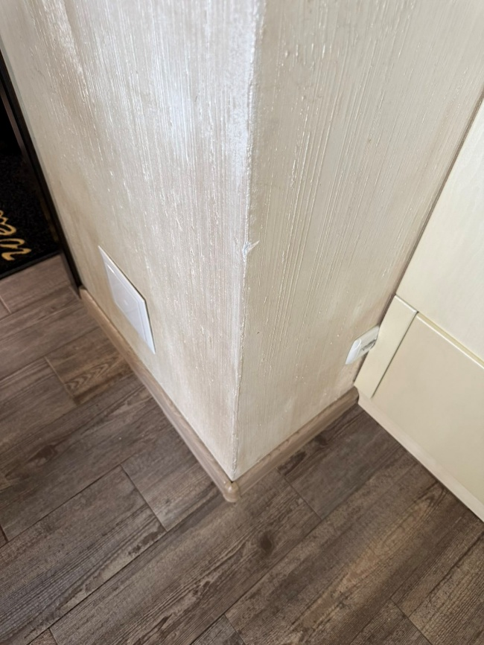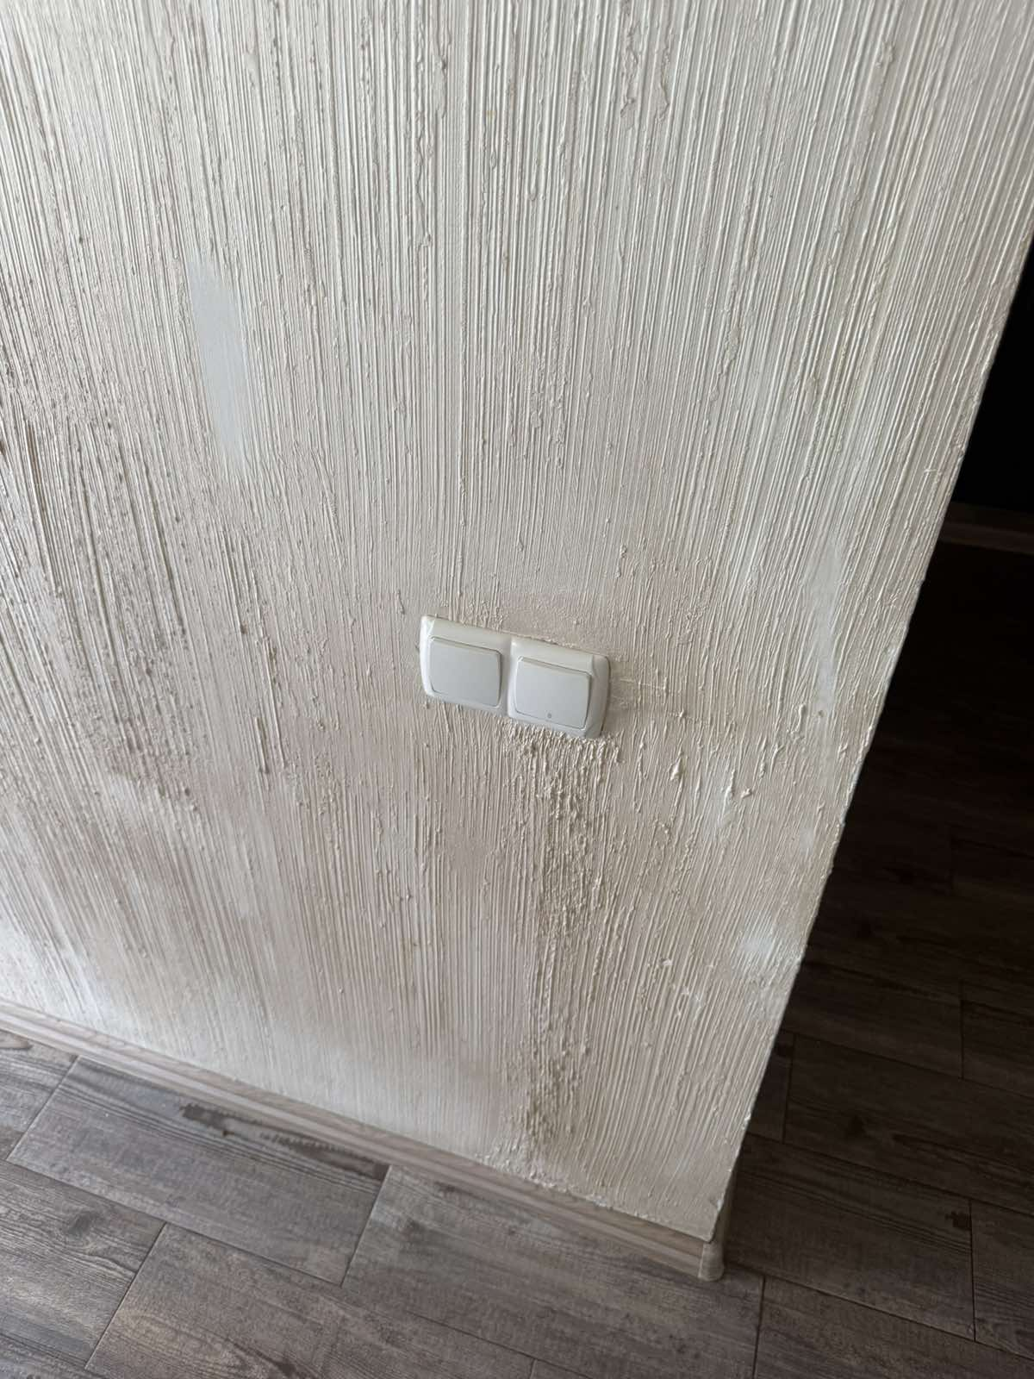
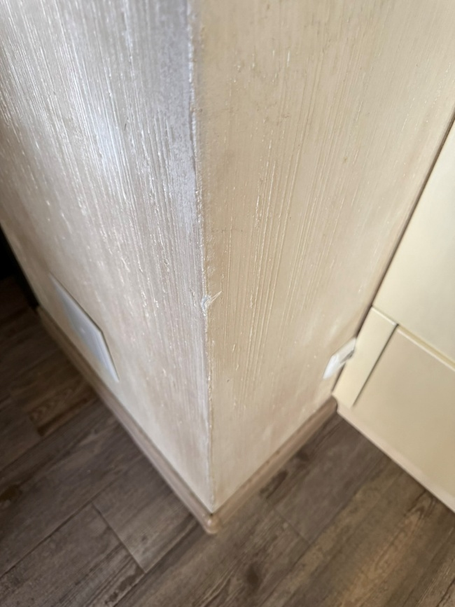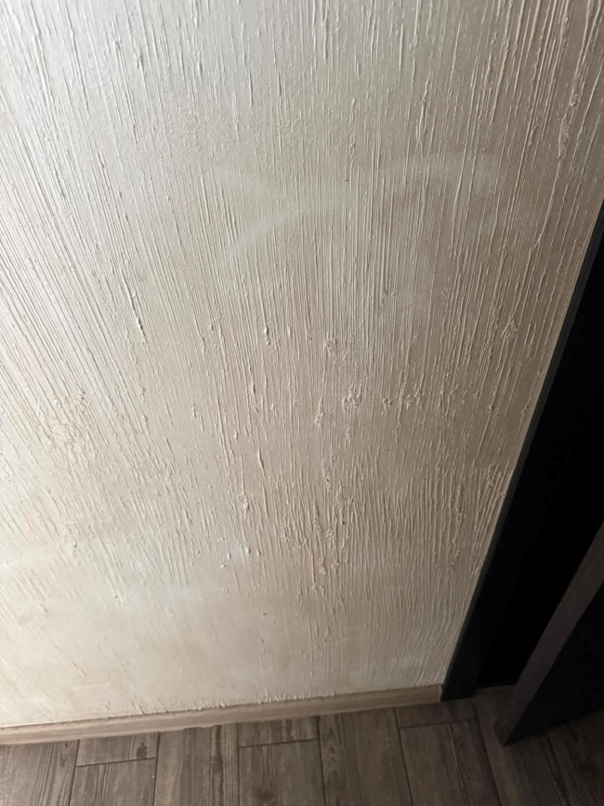
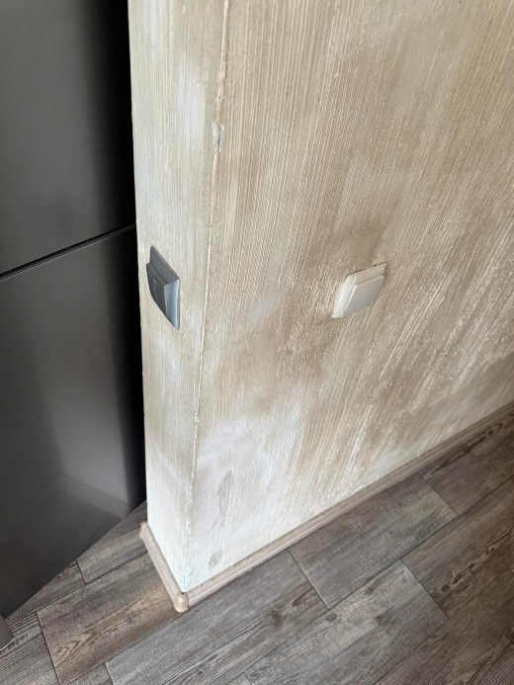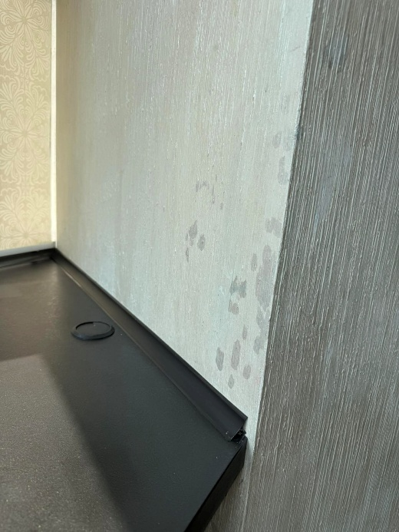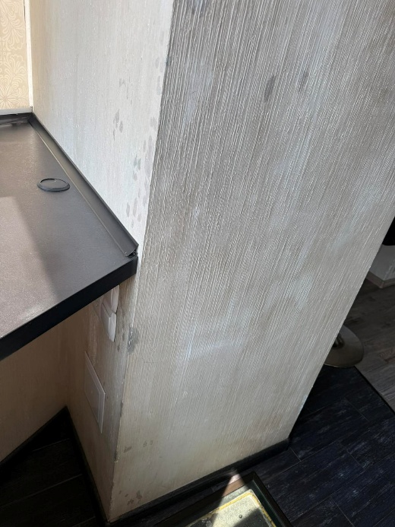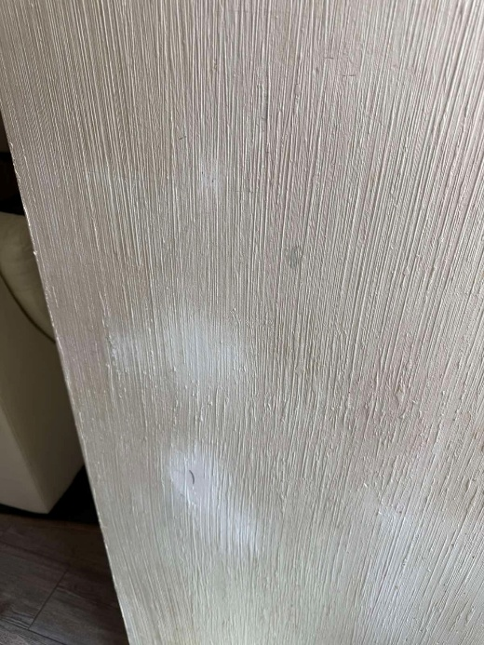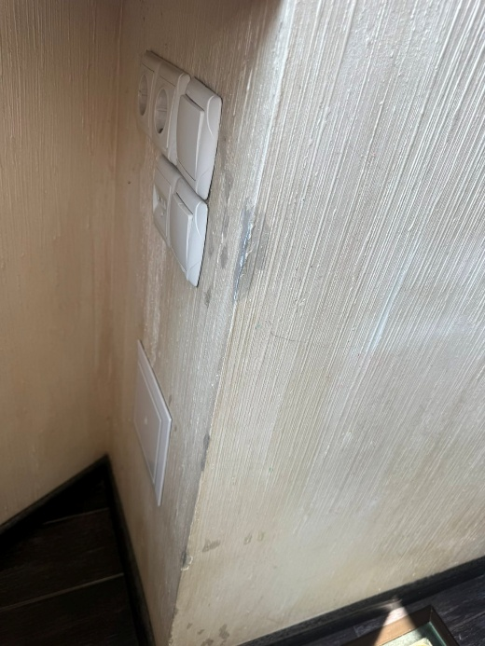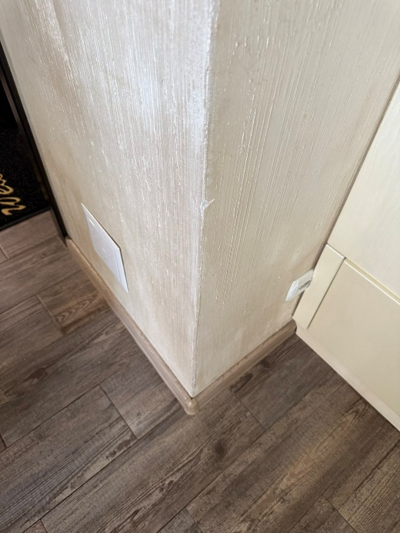

- Ремонт та фарбування багету
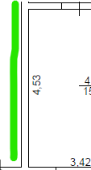
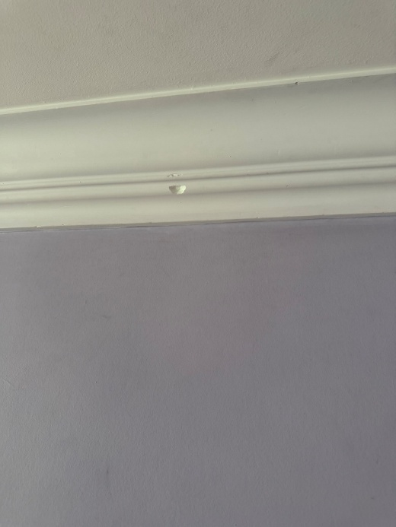
Висота приміщення: 2,37м.
Прошу вказати вартість з вашими матеріалами та роботою.

Місце знаходження: Деснянський р-н, Троещина.

